有爱，不觉累
武汉市第三十二中学 徐巧玲老师感动汉阳事迹材料
有一种感动，没有亮丽的语言，也没有惊天动地的故事，而是那平淡中的坚守，那平实中的温暖，那平静中的智慧，那点点滴滴润物细无声的爱。她的可贵，正是缘于真实而宽厚地爱着每一个学生，坚定而执著地帮助学生们追寻着梦想！她赢得了无数家长和学生的心，得到了极佳的口碑。
- 她的坚持--学生砥砺前行的力量
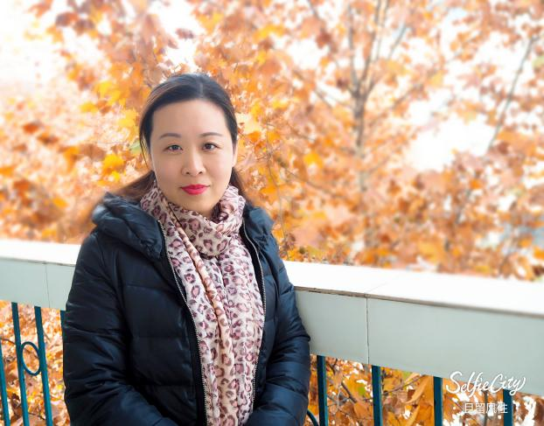
18年寒假结束，她忧心忡忡。寒假期间，一不小心，从楼梯上摔了下来，足部韧带撕裂，足踝扭伤，多处骨损伤，左脚不能落地，医生说，伤筋动骨一百天，先至少休假一个月。“一个月”？马上开学了！一个月对九年级学生是多么重要！然而，一个月对于脚的康复同样是何等重要！无奈、焦急、矛盾涌上心头。最终，一大早，她还是出现在校园，拄着双拐缓缓行走在长长的走廊上，从最东边的办公室挪向最西边的她所带的班级九(6)班。
当她拄着双拐的身影出现在教室门口，她看到一双双惊愕，疑惑的眼睛，继而充满同情、关切。甚至还有感性的学生噙着泪水。顿时，她眼睛不由地一红，避开孩子们的双眼，艰难地走上了讲台。这双拐一拄就是两个月......
感恩的孩子们后来每人给徐老师送了一张卡，写了一段话，章家豪说；“当我看到您脚受伤，还笑着跟我们说事情的经过时，我想那肯定很疼很痛，您给了我很大的鼓励。我们会更加努力，不会松懈。”蓝轩说：“您带着脚伤也要来给我们上课，我也要尽自己的全力为了中考而奋斗。”李汉勤写道:“您给我们做了一个榜样--让我们不畏困难，砥砺前行。”领导们说：“六班的孩子真是懂事，徐老师受伤后，学生自觉性像更强了”。
孩子们的理解和善良同样感动着徐老师，她忘我地投入工作，四调后，即使是她同时出现支气管咳嗽、鼻炎并发中耳炎造成右耳听不清，输液十几针，依然没耽误一节课，依然守候着她的学生。
班长林雅思感慨地说: “哪有什么岁月静好，只是有人在为你负重前行。在冲刺中考的道路上，为我们负重前行的是家长，更有老师，学校，我们只需做到专心学习。所以，我必须更加努力，勇往直前。”
九（6）班被评为2017-2018年度武汉市先进班集体。中考完成了学校下达的任务，普高上线率70%，省级示范上线率33.3%。

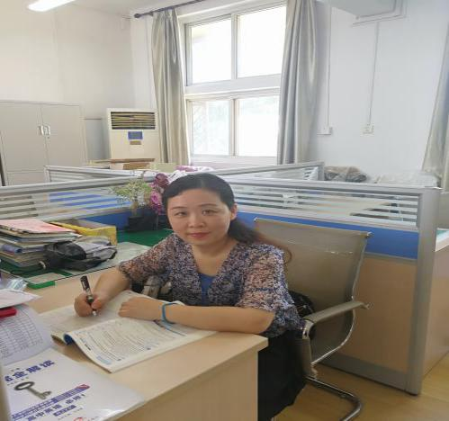
- 她的呵护--学生自尊自信的来源
“怎么去爱学生？爱学生就是呵护着孩子的自尊，竭尽全力地帮助每一个学生。”孩子的心灵是非常敏感和脆弱的，他们特别需要别人的信任和赞美，需要温情和呵护。她要让每一个孩子怀着希望前行，为他们打造一片无雨的天空。帮助每个孩子成为“最佳的我”，获得自信。
一个孩子可能认识不到自己的缺点，事实上，他一样也会认识不到自己的优点。学生李汉勤曾认为自己底子差，对学习不抱希望和信心，自认为以前不被老师看重。可是这孩子做事认真，有条不紊。徐老师发现了她的闪光点，适时地对她提出表扬，使她认识到自己的长处。并且引导她将优点迁移到学习上来。这孩子写道：“老天给了我一个机会--让徐老师带领我们，看重了我，使我重拾起了自信，使我不敢辜负众望。”孩子的话也感动着徐老师，她要不放弃任何一个学生。
考上武汉三中分配生，是多少同学的目标。有一天中自习时间，徐老师发现考上了三中分配生的张颖同学不在教室，原来她自从考上分配生之后，因为担心自己以后上三中会成为“差生”而忧郁压抑，郁闷心情不能排解，于是到操场上漫无目标地走。徐老师意识到张颖的心理压力之后，耐心地找她聊天，甚至还为她换了座位，想让热情积极的同学去感染她，徐老师得到了张颖的充分信任，成了她日常倾诉的对象。中考前十天左右，她要求再次换座位，有一点声音就认为干扰了她的学习，徐老师认识到张颖同学的焦虑心理愈发严重，想方设法让她认识到自己的问题与座位无关，帮她理清现状，帮她排解忧虑，终于在考前几天，张颖心情平复，重拾自信，并顺利凭实力在中考中超出三中线。张颖说：“多亏了徐老师的耐心和帮助，我想我以后也不会再消极的去面对困难。”
“徐老师是一个极具人文关怀的老师。”熟悉她的人都会这么说。在她眼里，学生的情绪是不是愉快，性格是不是开朗，情感是不是敏感，意志是不是坚定，这些是与学习知识同等重要的事情。所以，常年以来，她都在担任“心理辅导师”的角色。使学生感受到老师对自己的关注、理解和爱护。

三、她的发现--学生自我成长的方向
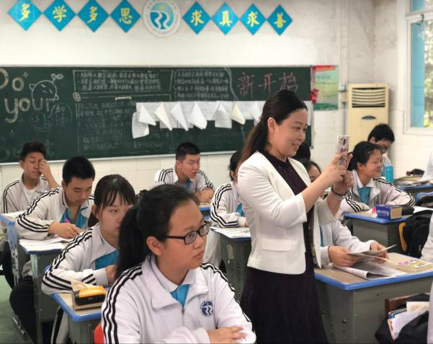
教育，不仅仅是管理和训诫，更是要发现孩子的潜力，释放其潜能，这才是教育的起点和力量之源。
刘红军，一天都可以不说一句话的男生，在班级朗诵会上徐老师的鼓励下展示出了浑厚的男中音，在体育场上被发现了领跑员的潜力；柯锐，一个会给老师“挑刺”的男生，他的“插嘴”受到老师的保护；陈瑞、鄢海欣，爱唱歌的女孩们，给她们主持班会，联欢会的机会；刘佳银，一个黑板字娟秀的女孩；袁妍，一个善于策划的女孩等等，都在班级活动中找到了用武之地。每一个孩子在她心中都是独一无二的，她善于发现学生的潜能，循其天性，激发起兴趣，激情和梦想，将学生导入自我教育和自我成长之中。教育在于发现学生自我成长的潜能，教育在于成全学生自我的成长。
当然，作为班主任，发现，还包括每一个孩子各科学习状况，徐老师对班上学生各科学习的优劣势和特点了如指掌。学习上的经验和教训是徐老师和学生常聊的话题，共性的问题及建议经常全班共享，同学们感同身受，受益匪浅。

- 她的感性--家长信任和尊重的根源
家校共育的重要性毋庸置疑。获得家长的信任，使家长和学校一条心是有效家校共育的保障。徐老师将每一个孩子家长的电话号码都存入手机，使家长感受到孩子在老师心目中的分量；班级QQ群里及时预告学校的活动，及时反馈孩子们的表现；家校练习本上经常有家长或学生写给徐老师的困惑和心声以及徐老师的耐心回复；家长会上会指导家长如何和青春期的孩子相处；请家长来校不批评指责而是指导指正。两年来，和家长分享了近千张的照片和大量的视频，五调之后，她给每一个学生拍了一段有关学习中的经验和教训以及迎战中考的决心的视频并一一发给家长们留存，为孩子们制作离别美篇。家长的感谢尽在一声声朴实的话语中：“谢谢徐老师的辛勤付出”, “谢谢徐老师教会了孩子感恩。”
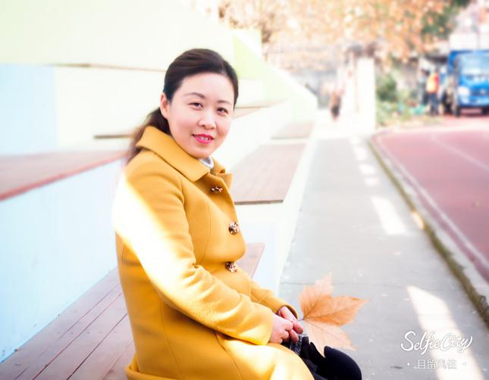
“中学六年，关系到孩子今后的六十年。”初中三年，她愿学生留下美好的、为理想而奋斗的回忆。一切辛苦都值得，因为“有爱，不觉累”。

